Приложение 1
Технологическая карта
№  п/п | Последовательность и содержание операции | Графическое изображение | Инструменты и материалы
1. | Обвести шаблон, нанести рицовки по линиям сгиба и сделать надрезы по сплошным линиям. Вырезать деталь | 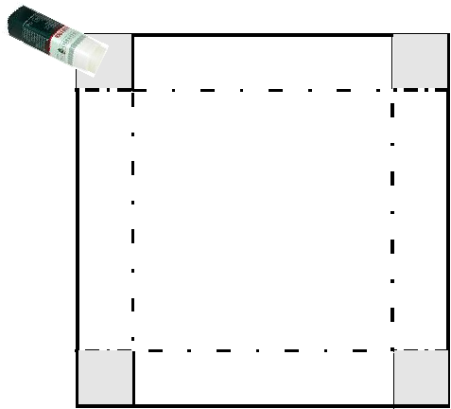 | Карандаш, ножницы, картон
2. | Согнуть заготовку по линиям сгиба и склеить в заштрихованных местах (основание) |  | Кисти, клей
3. | Начертить и вырезать круг радиусом 80 мм (колесо) |  | Циркуль, ножницы, картон
4. | Обвести шаблоны и вырезать фигурки в кол-ве 8 шт.  Склеить фигурки парами и приклеить на круг |  | Клей, карандаш, ножницы, картон.
5. | В центре основания (коробочки) приклеить кусочек пробки |  | Клей, пробка
6. | На булавку надеть колесо с фигурками бусинку, и установить в центре пробки |  | Модель собрана

